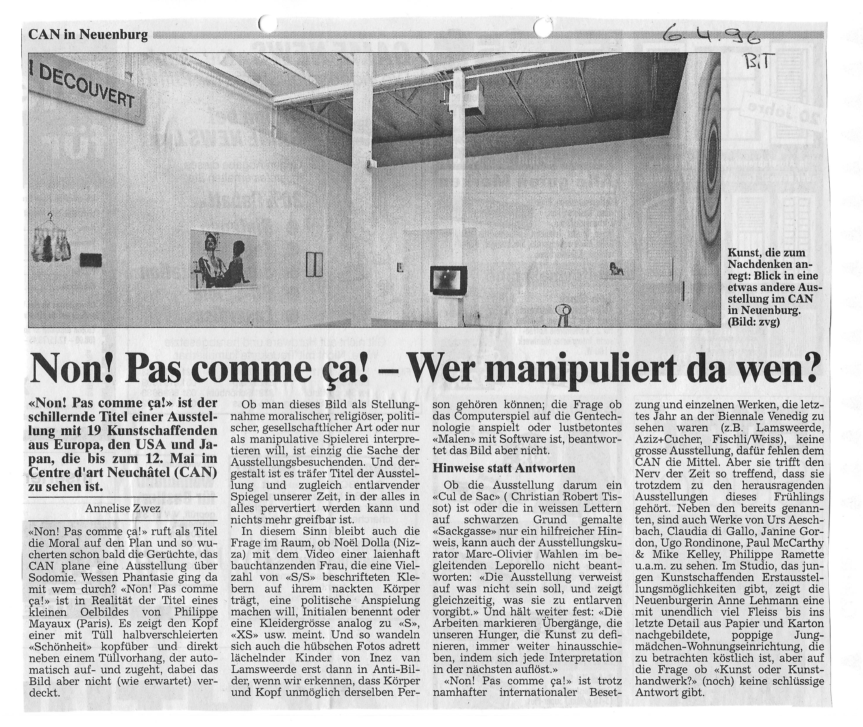
www.annelisezwez.ch Annelise Zwez in Bieler Tagblatt vom 6. April 1996

Non! Pas comme ça! Eine Gruppenausstellung im CAN in Neuenburg, die nur halb so wild ist wie sie suggeriert. Mit Philippe Mayaux, Christian Robert Tissot, Inez von Lamswerde, Aziz-Cucher, Urs Aeschbach, Ugo Rondinone u.a.v.am. Kurator: Marc Olivier Wahler

